VENDIM

Nr. 42, datë 27.11.2015

PËR SHPËRNDARJEN E FINANCIMIT PËR DISA PROJEKTE TË PROGRAMIT TË INFRASTRUKTURËS VENDORE DHE RAJONALE, PJESË E FONDIT PËR ZHVILLIMIN E RAJONEVE,

PËR VITIN 2015

Në mbështetje të nenit 100 të Kushtetutës dhe të nenit 15 e të aneksit 3, të ligjit nr. 160, datë 27.11.2014, “Për buxhetin e vitit 2015”, Komiteti për Zhvillimin e Rajoneve

VENDOSI:

1. Shpërndarjen e fondeve për disa projekte në vazhdim, me cikël financimi 2014–2015, për programin e infrastrukturës vendore dhe rajonale, specifikuar sipas tabelës 1, bashkëlidhur këtij vendimi.
2. Ngarkohen ministri i Zhvillimit Urban, ministri i Financave dhe Sekretariati i Përgjithshëm i Komitetit për Zhvillimin e Rajoneve, në Kryeministri, për zbatimin e këtij vendimi.
Ky vendim hyn në fuqi, pas botimit në Fletoren Zyrtare.
KRYETARI
Edi Rama
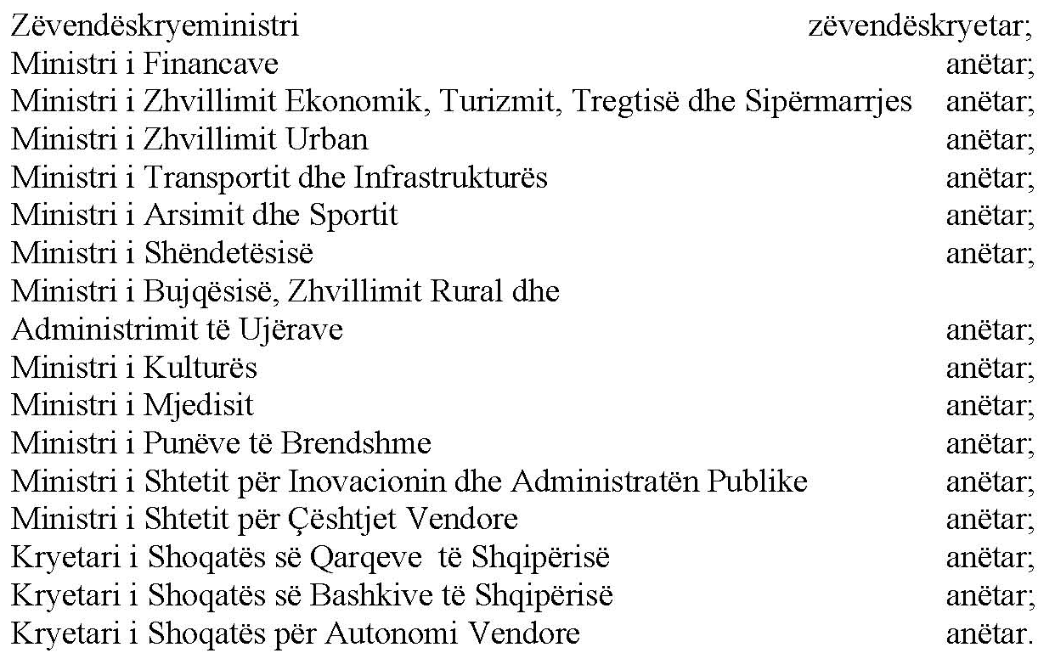

Tabela 1. Projektet në vazhdim, infrastruktura vendore, me cikël financimi 2014–2015

Nr. | Autoriteti kontraktues | Emërtimi i objektit | Vlera e kontratës (në lekë) | Vlera e financimit për vitin 2014  (në lekë) | Vlera e financimit për vitin 2015  (në lekë)
 | QARKU ELBASAN
1 | Bashkia Gramsh | Sistemimi dhe asfaltimi lagjja “Sporti 1”, sheshi afër Tregut | 27,766,813 | 23,139,044 | 4,627,769
 | QARKU BERAT
2 | Bashkia Berat | Rehabilitimi i fasadave përgjatë bulevardit kryesor | 36,941,510 | 7,097,244 | 29,844,266
3 | Bashkia Berat | Projekti i urës me parmakët e gurit dhe ndriçimi, Berat | 57,830,323 | 5,919,903 | 51,910,420
4 | Bashkia Berat | Vazhdimi i rikonstruksionit të lulishtes perëndimore (Loti opsional) dhe suplementi i sheshit qendror “Teodor Muzaka” (Loti 3 pjesor), Berat | 59,835,384 | 5,991,893 | 53,843,491
5 | Bashkia Berat | Kulla e Sahatit | 4,035,786 | 499,790 | 3,535,996
6 | Bashkia Ura Vajgurore | Pedonale e Urës Vajgurore | 41,753,197 | 6,129,027 | 35,624,170
 | TOTALI |  | 228,163,013 | 48,776,901 | 179,386,112

Shënim:
1. “Vlera e kontratës” përfaqëson vlerën e kontraktuar nga autoritetit kontraktues për zbatimin e punimeve të projektit, të kërkuar për financim nga Fondi për Zhvillimin e Rajoneve. Vlera e kontratës përcillet nga sekretariati teknik (Ministria e Zhvillimit Urban).
2. “Vlera e financimit”, për vitin 2014, tregon vlerën e financimit që u vu në dispozicion nga buxheti i Fondit për Zhvillimin e Rajoneve, për vitin 2014, sipas vendimeve të Komitetit për Zhvillimin e Rajoneve, që miratuan financimin e objektit.
3. “Vlera e financimit”, për vitin 2015, tregon vlerën e mbetur të financimit, pas diferencës midis vlerës së kontratës dhe vlerës së financimit për vitin 2014.

